ĐẠI HỌC QUỐC GIA HÀ NỘI
TRƯỜNG ĐẠI HỌC CÔNG NGHỆ

KIỀU XUÂN CHẤN

NGHIÊN CỨU VÀ XÂY DỰNG HỆ THỐNG KHUYẾN NGHỊ CHO BÀI TOÁN DỊCH VỤ GIÁ TRỊ GIA TĂNG TRONG NGÀNH VIỄN THÔNG

LUẬN VĂN THẠC SĨ

Hà Nội 2017

CHƯƠNG 1. TỔNG QUAN VỀ HỆ THỐNG KHUYẾN NGHỊ

1.1. Giới thiệu chung
Hệ thống khuyến nghị (Recommender System – RS) [2], hay còn gọi là hệ thống tư vấn là một hệ thống lọc thông tin nhằm dự đoán đánh giá sở thích, mối quan tâm, nhu cầu của người dùng để đưa ra một hoặc nhiều mục, sản phẩm, dịch vụ mà người dùng có thể sẽ quan tâm với xác suất lớn nhất.
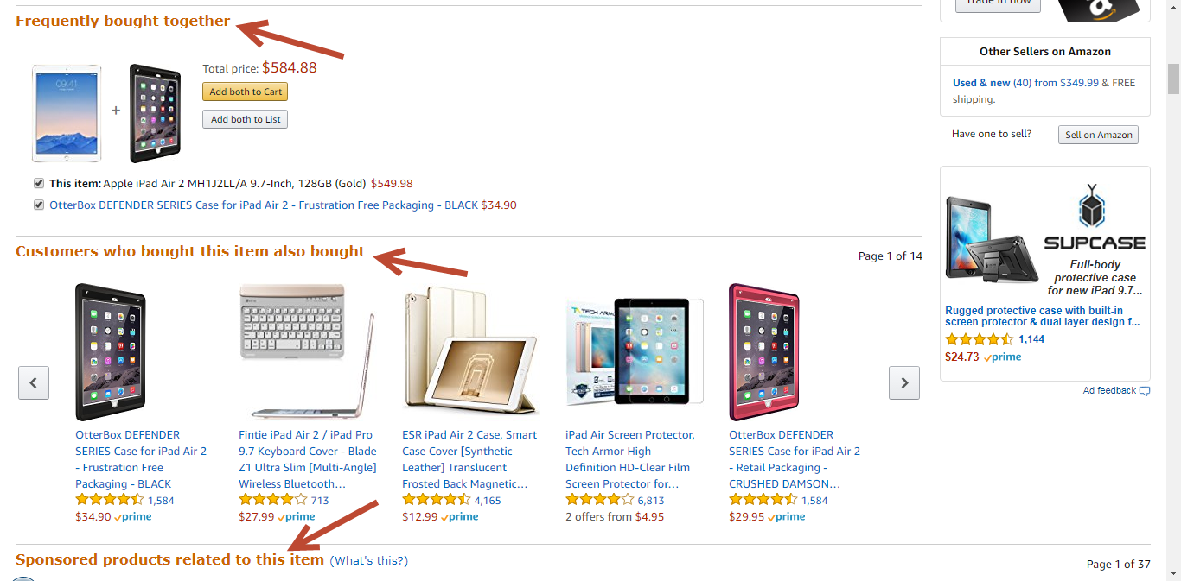
Hình 1.1 Ví dụ về hệ thống khuyến nghị của Amazon.

Một trong những mô hình đơn giản nhất của hệ thống khuyến nghị đó chính là bảng xếp hạng: bài hát có nhiều người nghe nhất, các bộ phim nhiều người xem nhất, các sản phẩm có nhiều người mua nhất … Hệ thống không có thông tin gì của người sử dụng, nó sẽ dự đoán ở mức đơn giản nhất là có nhiều người mua sản phẩm này nhất thì xác suất người dùng nó đang tư vấn sẽ mua sản phầm này cũng cao nhất.
Ý tưởng của hệ thống khuyến nghị cũng xuất phát từ hành vi của người mua hàng: người mua hàng thường sẽ hỏi bạn bè, chuyên gia, hay từ chính người bán hàng tư vấn cho mình về sản phẩm họ có ý định mua. Người được hỏi sẽ tiến hành thu tập thông tin từ người mua bao gồm: nhu cầu sử dụng, đặc điểm sản phẩm, màu sắc chức năng yêu thích …, kết hợp với kiến thức hiểu biết của mình về sản phẩm để đưa ra đề xuất, lời khuyên sản phẩm phù hợp nhất cho người mua. Ở một mức cao hơn, người được hỏi sẽ liên hệ, liên tưởng những người đã từng mua sản phẩm mà có đặc điểm tương đồng với người mua, từ đó họ dự đoán người mua sẽ có khả năng thích sản phẩm nào nhất để đưa ra khuyến nghị cho người mua.

1.2. Bài toán khuyến nghị
Phát biểu bài toán:
Input:
- Cho tập người dùng U, mỗi người dùng u_{i} thuộc U có các đặc điểm I = {i₁, i₂,… i_{k}}.
- Một tập các sản phẩm, dịch vụ (gọi chung là sản phẩm) P, mối sản phẩm p_{j} có các đặc điểm đặc trựng J = {j₁, j₂,… j_{x}}
- Một ma trận R= (r_{ij}) với i=1,... N; j=1,... M, thể hiện mối quan hệ giữa tập người dùng U và tập sản phẩm P. Trong đó r_{ij} là đánh giá của người dùng u_{i} cho sản phẩm p_{j}, N và M lần lượt là số người dùng và số sản phẩm.
Output:
Danh sách các sản phẩm p_{j} thuộc P có độ phù hợp với người dung u_{i} thuộc U nhất.
Để giả bài toán này chúng ta cần xây dựng hàm F(u_{i},p_{i}) để đo độ phù hợp sản phẩm p_{i} đối với người dùng u_{i}, từ đó sẽ lấy ra được danh sách các sản phẩm/dịch vụ phù hợp (có khả năng người dùng chọn) cao nhất.
+ Lịch sử giao dịch của người dùng u_{i} : từ lịch sử giao dịch có thể suy ra ngành/vấn đề/chủ đề mà u_{i} quan tâm, do đó những sản phẩm có cùng lĩnh vực sẽ có độ liên quan cao hơn. Ví dụ một người đã từng mua áo và giầy đá bóng thì có thể dự đoán người này yêu bóng đá, thích thể thao. Từ đó suy ra người này sẽ có khả năng sử dụng dịch vụ hoặc mua các sản phẩm thể thao cao hơn các dịch vụ/sản phẩm khác.

1.3. Các hướng tiếp cận
Có 2 hướng tiếp cấn chính để xây dựng bài toán khuyến nghị. Cách 1 là Dựa trên nội dung (Content-based): Hệ thống dựa trên nội dung tập trung vào các thuộc tính của mặt hàng, tính tương tự của sản phẩm được xác định bằng cách đo sự tương tự trong các thuộc tính của chúng. Cách 2 là Lọc cộng tác (Collaborative-Filtering) tập trung vào mối quan hệ giữa người sử dụng và các mặt hàng. Tính tương tự của các mặt hàng được xác định bởi sự tương tự của xếp hạng của những mặt hàng đó bởi những người dùng đã đánh giá cả hai mặt hàng. Các hệ thống khuyến nghị ngày nay thường kết hợp cả 2 hướng tiếp cận trên gọi là hệ thống khuyến nghị lai (Hybrid).

1.4. Chức năng
Cải thiện trải nghiệm người dùng: từ việc dự đoán và đưa ra những mặt hàng/dịch vụ đúng với sở thích của khách hàng sẽ làm tăng sự hài lòng của khách hàng.
Tăng hiệu năng hoạt động bằng tự động hóa: việc khuyến nghị sản phẩm truyền thống thường được làm thủ công, hiệu quả không cao và bị hạn chế về hiệu năng.
Biến khách hàng tiềm năng thành khách hàng thật: đúng như mục đích của bài toán, hệ thống sẽ tư vấn được những sản phẩm tiềm năng mà ngay cả khách hàng cũng chưa nghĩ đến.

CHƯƠNG 2. PHÂN TÍCH BÀI TOÁN DỊCH VỤ VAS

2.1. Tổng quan về VAS
Các dịch vụ giá trị gia tăng có tên Tiêng Anh là Value Added Services (VAS). Các dịch vụ giá trị gia tăng là một thuật ngữ được sử dụng để chỉ các dịch vụ phụ trợ cho một dịch vụ cơ bản. Thuật ngữ này được sử dụng rộng rãi trong một sô ngành công nghiệp, đáng chú ý nhất viễn thông. Dịch vụ giá trị gia tăng thường được giới thiệu đến khách hàng sau khi khách hàng đã mua các dịch vụ cơ bản [15].

2.2. Phân loại dịch vụ VAS

2.2.1. Các dịch vụ cơ bản
Là toàn bộ các dịch vụ dựa trên dịch vụ cơ bản của viễn thông đó là thoại và SMS. Những dịch vụ VAS cơ bản này phụ thuộc hoàn toàn vào thoại hoặc SMS, loại hình dịch vụ này làm thêm giá trị cho dịch vụ mà nó phụ thuộc.

2.2.2. Các dịch vụ tiện ích
Các dịch vụ tiện ích là các dịch vụ cung cấp thêm thông tin, nội dung cho người dùng cũng qua thoại hoặc SMS.

2.2.3. Các dịch vụ trên nền DATA
Dịch vụ DATA di động là dịch vụ cung cấp mạng truyền tải dữ liệu số không giây thông qua mạng viễn thông, người dùng của dịch vụ này chính là các thuê bao di động của nhà mạng. Bản thân các gói cước DATA có thể coi như là 1 loại hình dịch vụ VAS của Viễn thông. Tuy nhiên, hiện nay dịch này đã trở lên quá phổ biến, nên người ta có thể coi nó là dịch vụ cơ bản của Viễn thông cùng với Thoại và SMS. Các dịch vụ DATA hiện nay ở Việt Nam cũng như trên thế giới chủ yếu trên nền 3G và 4G.

2.3. Đặc trưng của bài toán khuyến nghị VAS
Người dùng (user) trong bài toán khuyến nghị dịch vụ VAS chính là các thuê bao di động. Thông tin (profile) của người dùng ảnh hướng tới việc sử dụng dịch vụ đặc trưng bởi các thông tin sau:
- Loại thuê bao: trả trước, trả sau
- Thông tin nhân thân: Giới tính, độ tuổi
- Gói cước thuê bao: Sim học sinh sinh viên, sim cho người dân tộc thiểu số, sim DCOM…
- Tiêu dùng hàng tháng của thuê bao: Tổng tiêu dùng, tiêu dùng dành riêng cho thoại, tiêu dùng dành riêng cho SMS, Data, VAS…
- Thông tin địa điểm sử dụng dịch vụ: thành thị, nông thôn, vùng miền, hay tỉnh huyện cụ thể.
Kênh tiếp cận:
- Tin nhắn SMS (Short Messaging Services)
- IVRS (Interactive Voice Response Services)
- WAP (Wireless Application Protocol)
- USSD (Unstructured Supplementary Service Data)
- STK – The SIM Application Toolkit

CHƯƠNG 3. MỘT SỐ KỸ THUẬT CHO HỆ THỐNG KHUYẾN NGHỊ

3.1. Lọc cộng tác dựa trên bộ nhớ
Phương pháp lọc cộng tác dựa trên bộ nhớ (Memory-base Collaborative Filtering) [1] [4] là phương pháp sử dụng toàn bộ dữ liệu có được về người dùng và sản phẩm/dịch vụ để tạo ra dự đoán. Các hệ thống sử dụng phương pháp này thường tìm ra tập người dùng (thường hay dược gọi là láng giềng) – những người mà đã có lịch sử sử dụng/đánh giá sản phẩm/dịch vụ, sau đó sử dụng nhiều thuật toán khác nhau để tính toán dự đoán đánh giá sản phẩm. Một trong những kỹ thuật phổ biến và được sử dụng rộng rãi nhất của phương pháp này là lọc cộng tác dựa trên láng giềng gần nhất (nearest – neighbor). Vì phương pháp này sử dụng toàn bộ dữ liệu có được để dự đoán trực tiếp nên tốn nhiều bộ nhớ để lưu trữ, không hiệu quả đối với hệ thống có dữ liệu thưa thớt.

3.1.1. Một số phương pháp tính độ đo tương tự [4]
Cho:
- u, v là 2 người dùng trong bài toán khuyến nghị.
- r_{up} , r_{vp ,} r_{ui} , r_{vi} lần lượt là đánh giá của người dùng u và v cho sản phẩm p, i.
- P_{u}, P_{v} lần lượt là tập sản phẩm mà người dùng u và v đã đánh giá, m là tổng số sản phẩm chung của u và v
- là trung bình tất cả đánh giá của người dùng u và v
- I_{ui} , I_{vi} là tập các thuộc tính của người dùng u và v, i = 1,2,3…k.
a) Khoảng cách Manhattan
b) Khoảng cách Euclidean
(3.1)
(3.2)
(3.3)

c) Hệ số tương quan Pearson [4]

(3.4)
d) Hệ số tương tự Cosine
(3.5)

3.1.2. Phương pháp K- láng giềng gần nhất (KNN)
Phương pháp KNN (K-nearest neighbor)[12] là một trong những phương pháp cổ phổ biến và đơn giản nhất được sử dụng trong phương pháp lọc cộng tác dựa trên bộ nhớ. Tuy sử dụng dữ liệu lớn để dự đoán gây tốn bộ nhớ, nhưng nó cho kết quả nhanh và hiệu quả trong nhiều trường hợp. Ý tưởng của phương pháp này là những người dùng tương tự nhau sẽ có khả năng thích những sản phẩm giống nhau. Mục tiêu của KNN tìm ra K đối tượng – láng giềng (người dùng hoặc sản phẩm) “gần” với đối tượng X đang xét nhất. Từ K đối tượng tìm được, ta tính toán ước lược của X dựa trên các đánh giá của K đối tượng trên. Đại lượng “gần” ở đây có thể được đo bằng khoảng cách hoặc độ tương tự giữa các đối tượng với nhau.
- KNN dựa trên người dùng:
Mục tiêu của phương pháp này là để dự đoán đánh giá của người dùng X với sản phẩm Y, ta đi tìm K người dùng u_{i}, i = (1, 2, 3 … k) tương tự X nhất. Từ đánh giá thực tế K người dùng u_{i} với sản phẩm Y ta có thể tính ước lượng đánh giá của X lên Y. Các bước cụ thể như sau:
- Tính khoảng cách/ độ tương tự của toàn bộ người dùng khác với người dùng X.
- Tìm tập K người dùng (u₁,u₂, …,u_{k}) có độ tương tự gần giống với X nhất:
K = { min_{i} d(u_{i}, X) } , với i=1...k, d là độ tương tự của u_{i} với X
- Tính ước lượng đánh giá r_{xy} của người dùng X với sản phẩm Y theo công thức sau:
(3.6)

Trong đó:
+ r_{xiy} là đánh giá của người dùng u_{xi} cho sản phẩm Y
+ h_{i}(u_{xi}) là mức độ ảnh hưởng của người dùng u_{xi} trong việc đưa ra dự đoán đánh giá r_{xy}. Với d(u_{x},u_{xi}) là khoảng cách giữa hai người dùng x và x_{i} ta có h_{i}(u_{xi}) được tính theo công thức sau:
(3.7)
- KNN dựa trên sản phẩm: [6]
Triết lý của phương pháp này như sau: để xác định đánh giá của người dùng X lên bộ phim Y, chúng ta đi tìm các bộ phim tương tự như Y (dựa vào thể loại, diễn viên, chủ đề …) và dựa trên đánh giá của người dùng X lên các bộ phim tương tự này để ước lượng đánh giá của X với bộ phim Y, từ đó đưa ra quyết định có tư vấn Y cho X hay không. Các hệ thống khuyến nghị sản phẩm thường sử dụng độ đo Cosine để tính độ tương tự giữa các sản phẩm a và b:
(3.8)
Trong đó:
+ R_{ua}, R_{ub} là đánh giá của người dùng u cho sản phẩm a, b.
+ là giá trị trung bình các đánh giá của người dùng u.
+ U(a) và U(b) tương ứng là tập người dùng đánh giá cho sản phẩm a và tập người dùng đánh giá cho sản phẩm b.
Các bước thực hiện phương pháp này như sau:
- Tính độ tương tự của toàn bộ sản phẩm khác với sản phẩm Y.
- Tìm tập K sản phẩm (p₁,p₂, …,p_{k}) có độ tương tự gần giống với Y nhất mà người dùng X đã đánh giá:
= { min_{i} sim(p_{i}, Y) } , với i=1...k, sim là độ tương tự của p_{i} với Y dựa trên công thức (3.7).
- Tính ước lượng đánh giá của X lên sản phẩm p theo công thức sau:
(3.9)

3.2. Lọc cộng tác dựa trên mô hình
Phương pháp lọc dựa trên mô hình (Model-base Collaborative Filtering) [1] sử dụng dữ liệu đã đánh giá của người dùng để huấn luyện và xây dựng một mô hình đánh giá. Từ mô hình sau khi đánh giá sau khi huấn luyện ta có thể tính toán ước lượng đánh giá của người dùng cho các sản phẩm chưa được đánh giá. Ưu điểm của phương pháp này là chỉ cần thực hiện huấn luyện một lần, mô hình đánh giá sau khi huấn luyện có kích thước nhỏ hơn nhiều so với dữ liệu ban đầu, không tốn không gian lưu trữ. Tuy nhiên chi phí và thời gian cho việc xây dựng mô hình đánh giá lớn.

3.3. Mô hình nhân tố ẩn
Mô hình nhân tố ẩn (Latent factor models) [8][9][13] làm biến đổi cả người dùng và các mục vào cùng một không gian đặc trưng tiềm ẩn, là một trong những mô hình thành công nhất và phổ biến nhất trong các hệ thống tư vấn khuyến nghị. Hầu hết các mô hình hiện tại trong mô hình này xác định cả yếu tố ẩn của người dùng và các yếu tố ẩn của sản phẩm. Các nhân tố ẩn thường là các thông tin mô tả về người dùng và sản phẩm (một loại metadata). Ví dụ trong phim ảnh, các nhân tố ẩn có thể là thể loại phim (hài, hành động, kinh dị …), diễn viễn trong phim, tâm lý nhân vật của bộ phim, phân loại phìm cho người lớn hoặc trẻ em …

3.3.1. Phương pháp thừa số hóa ma trận (Matrix factorization – MF) [3] [8]
- Ma trận đánh giá
Cho tập người dùng U = {u_{1,} u₂, u₃… u_{n}} và tập sản phẩm P = {p_{1,} p₂, p₃… p_{m}}, với n và m lần lượt là số người dùng và số sản phẩm. Ma trận R= {r_{ij}, i=1…n, j=1…m} là ma trận đánh giá của tập U và P, trong đó r_{ij} là đánh giá của người dùng u_{i} cho sản phẩm p_{j.} Ta quy định r_{ij} = khi chưa biết đánh giá của người dùng u_{i} đối với sản phẩm p_{j} (hay người dùng u_{i} chưa đánh giá p_{j}). Khi toàn bộ giá trị r_{ij} của ma trận R đều khác ta có ma trận đánh giá dày đặc:
Bảng 3.1 Ma trận đánh giá dày đặc
 | p₁ | p₂ | p₃ | p₄ | … | p_{m}
u₁ | 4 | 2 | 1 | 5 | … | 3
u₂ | 3 | 5 | 4 | 5 | … | 1
u₃ | 1 | 4 | 3 | 4 | … | 5
… | … | … | … | … | … | …
u_{n} | 2 | 1 | 4 | 5 | … | 3
Trong thực tế, tập người dùng và tập sản phẩm rất lớn, số lượng đánh giá sản phẩm của một người dúng rất nhỏ so với số sản phẩm (có rất nhiều sản phẩm không được người dùng đánh giá), do đó trong ma trận đánh giá thực tế có rất nhiều giá trị r_{ij} = . Ta có ma trận đánh giá thưa thớt:

Bảng 3.2 Ma trận đánh giá thưa thớt
 | p1 | p2 | p3 | p4 | … | p_{m}
u1 | 4 | 2 | 1 |  | …
u2 | 3 |  |  | 5 | … | 1
u3 | 1 | 4 | 3 |  | … | 5
… | … | … | … | … | … | …
u_{n} | 2 |  | 4 | 5 | … | 3
Vì ma trận đánh giá R thường rất lớn và thưa thớt, nên việc dự đoán giá trị của các phần tử r_{ij} = gặp nhiều khó khăn. Để giải quyết vấn đề này, phương pháp thừa số hóa ma trận được xem là một trong những phương pháp hữu hiệu nhất hiện nay. Nó được sử dụng phổ biến trong các hệ khuyến nghị bởi có hiệu suất cao cả về chất lượng khuyến nghị và khả năng mở rộng.

- Phương pháp thừa số hóa ma trận
Phương pháp thừa số hóa ma trận ánh xạ người dùng và sản phẩm vào một không gian f chiều R^{f}, sự tương tác giữa người dùng và sản phẩm được mô hình hóa trong không gian này. Khi đó, mỗi sản phẩm i được liên kết với một vector sản phẩm , mỗi người dùng u được liên kết với một vector người dùng . Đối với mỗi sản phẩm i, các yếu tố q_{i} đo mức độ tích cực hay tiêu cực của sản phẩm đó. Đối với mỗi người dùng u nhất định, các yếu tố p_{u} đo lường mức độ quan tâm của người dúng đó với các sản phẩm về các yếu tố tích cực hay tiêu cực tương ứng. Tích vector sản phẩm và vector người dùng mô phỏng mối tương tác giữa người dùng u và sản phẩm i. Ta có ước tính đánh giá của u đối với sản phẩm I như sau: [8]
(3.10)
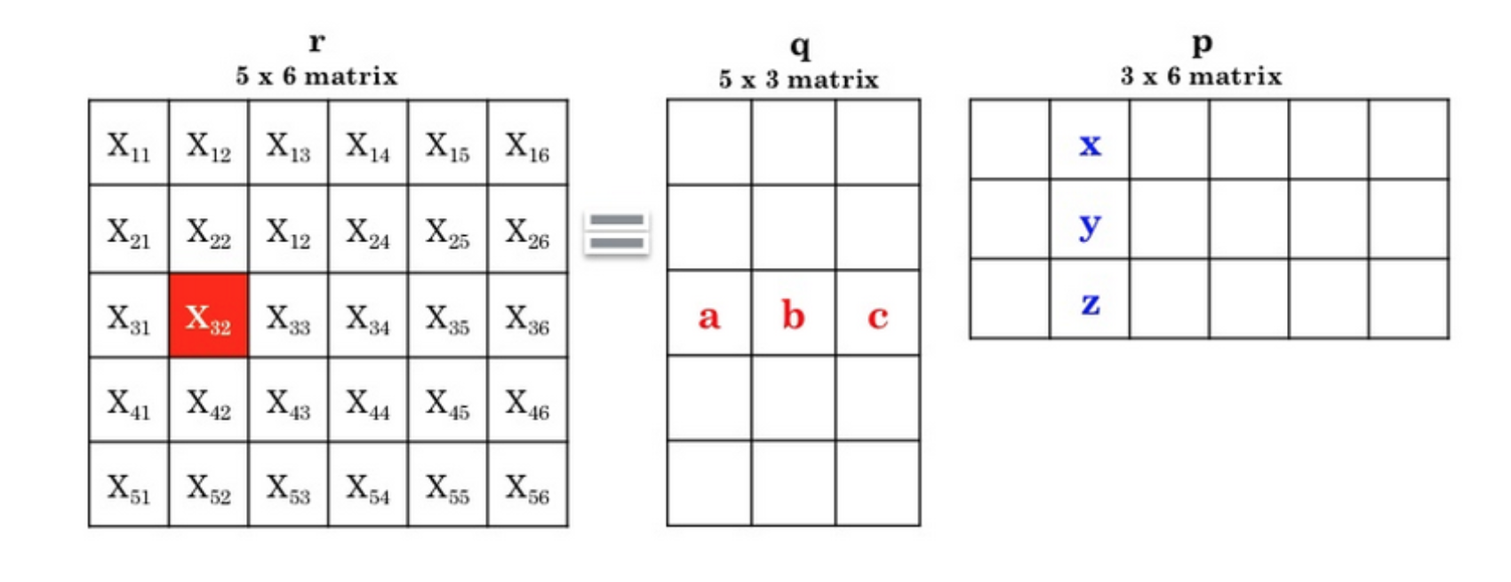
Hình 3.2. Ví dụ minh họa phương pháp thừa số hóa ma trận, x₃₂ = (a,b,c)*(x,y,z)
Vấn đề thách thức chính là tính toán để lập ánh xạ của từng sản phẩm và người dùng đến các vector nhân tố q_{i} , . Dựa vào công thức (3.10) ta có thể dễ dàng ước tính đánh giá của một người dùng cung cấp cho bất kỳ một sản phẩm nào.
Quá trình phân tích ma trận sẽ xảy ra vấn đề tổn thất. Giá trị tổn thất L được tính dựa trên các sản phẩm đã được người dùng đánh giá, Giá trị trung bình của hàm tổn thất càng nhỏ thì tính hiệu quả của mô hình càng được đánh giá cao và ngược lại: [8]
(3.11)
Trong đó K là tập người dùng – sản phẩm (u,i) mà ta đã biết đánh giá r_{ui}. Hằng số λ là một số dương dùng để làm mịn sai số.

- Phương pháp sử dụng các đặc trưng ưu tiên (Biased Matrix Factorization )
Một lợi ích của cách tiếp cận thừa số hóa ma trận trong lọc cộng tác là tính linh hoạt của nó trong việc xử lý các khía cạnh dữ liệu khác nhau và các yêu cầu ứng dụng cụ thể khác nhau. Công thức (3.10) cố gắng nắm bắt sự tương tác giữa các người dùng và các sản phẩm để tạo ra các giá trị đánh giá khác nhau. Tuy nhiên, nhiều biến thể được quan sát thấy trong các giá trị xếp hạng là do các hiệu ứng liên quan đến người dùng hoặc sản phẩm, được gọi là các đặc trưng ưu tiên (biases hoặc intercepts), các đặc trưng này không phụ thuộc vào bất cứ sự tương tác nào. Ví dụ: trong một số hệ thống lớn, một số người dùng có xếp hạng cao hơn những người khác và đối với một số sản phẩm có xu hướng được xếp hạng cao hơn so với những sản phẩm khác. Do đó, có thể thấy một số sản phẩm được xem là tốt hơn (hoặc tồi tệ hơn) một số sản phẩm khác. Chính vì vậy, ta có thể xác định thêm thành phần đặc trưng ưu tiên này vào đặc trưng của người dùng và đặc trưng của sản phẩm để mô hình hóa. Mô hình hóa một xấp xỉ đặc trưng ưu tiên có thể được tính như sau:
(3.12)

Trong đó:
- b_{ui} là thành phần đặc trưng ưu tiên của người dùng u và sản phẩm i
- µ là đánh giá trung bình tổng thể
- b_{u} và b_{i} lần lượt là sai lệch tương ứng với giá trị trung bình của người dùng u và sản phẩm i
Áp dụng vào công thức (3.10) ta có công thức tính ước lượng đánh giá sử dụng đặc trưng ưu tiên như sau:
(3.13)
Từ đó ta có hàm mất mát (3.10) trở thành:
(3.14)

3.4. Tiêu chuẩn đánh giá[4]

3.4.1. Mean absolute error (MAE)
(3.15)
Trong đó:
- r_{ui} là đánh giá thực tế của người dùng u cho sản phẩm i.
- là đánh giá dự đoán của người dùng u cho sản phẩm i (do hệ thống khuyến nghị đưa ra).
- n là tổng số dự đoán đánh giá.

3.4.2. Root mean square error (RMSE)
(3.16)
Trong đó:
- r_{ui} là đánh giá thực tế của người dùng u cho sản phẩm i.
- là đánh giá dự đoán của người dùng u cho sản phẩm i (do hệ thống khuyến nghị đưa ra).
- n là tổng số dự đoán đánh giá.

3.4.3. Normalized Mean absolute error (NMAE)
(3.17)
Trong đó:
- r_{ui} là đánh giá thực tế của người dùng u cho sản phẩm i.
- là đánh giá dự đoán của người dùng u cho sản phẩm i (do hệ thống khuyến nghị đưa ra).
- n là tổng số dự đoán đánh giá.

CHƯƠNG 4: THỰC NGHIỆM VÀ ĐÁNH GIÁ
KNN là phương pháp đơn giản và chạy nhanh, nó tỏ ra hiệu quả khi dữ liệu lớn và có nhiều thông tin. Phương pháp MF có độ chính xác cao và phù hợp với tập dữ liệu thưa.

4.1. Dữ liệu thực nghiệm
Tập dữ liệu sử dụng để thực nghiệm: gồm 123427 xếp hạng từ hơn 7913 người dùng di động cho hơn 1077 gói cước dịch vụ VAS. Dữ liệu được xây dựng mô phỏng từ tập thuê bao sử dụng dịch vụ VAS của Viettel. Do lí do bảo mật thông tin khách hàng nên các người dùng và dịch vụ được mã hóa bằng id của người dùng và dịch vụ, đặc trưng của người dùng được scale thay đổi.
- Dữ liệu thử nghiểm phương pháp KNN
Trong phương pháp KNN, mỗi người dùng có rất nhiều thuộc tính như đã trình bày ở mục 2.3. Nhưng trong phạm vi tiến hành thực nghiệp, chùng tôi chỉ sử dụng 4 thuộc tính của người dùng là tổng tiêu dùng (tồng tiền cước) mà người dùng trả cho từng đầu mục Thoại, Nhắn tin, VAS và Data để tính độ tương tự giữa các khách hàng. Các doanh thu này đã được scale về trong đoạn [0, 1] để bảo mật và dễ tính toán. Mỗi người dùng được biểu diễn dưới dạng vector U(mobile, sms, vas, data). Thuộc tính của sản phẩm không được sử dụng đến trong phạm vi thử nghiệm.
- Bảng 4.2 Dữ liệu thử nghiệm thuật toán KNN
Total_mobile | Total_sms | Total_vas | Total_data | Service_id
0.0013  0  0.1602  0.0804  0.0002  0.0895 | 0.0096  0.0117  0.018  0.041  0.0099  0.0156 | 0  0  0.0036  0.0041  0  0 | 0.0796  0.0619  0.0619  0.292  0.0637  0 | 1255  1276  57  130  704  61

- Dữ liệu thử nghiểm phương pháp MF
Trong phương pháp MF, dữ liệu sử dụng để thử nghiệm là ma trận R sử dụng dịch vụ VAS của các thuê bao di động, r_{ij} = 5 tức là người dùng i đang sử dụng dịch vụ VAS j:
- Bảng 4.3 Ma trận sử dụng dịch vụ VAS
 | p₁ | p₂ | p₃ | p₄ | … | p_{m}
u₁ | 5 | ? | ? | ? | ? | ?
u₂ | ? | ? | 5 | ? | ? | 5
u₃ | ? | 5 | ? | ? | ? | 5
… | ? | 5 | ? | 5 | ? | ?
u_{n} | 5 | 5 | ? | 5 | ? | ?

Bảng 4.4 Dữ liệu thử nghiệm thuật toán MF
Ma_tb | Ma_dv | Rating
16213  234715  105976  228791 | 63  85  83  57 | 5  5  5  5
Tập dữ liệu này được tạo ra với mục đích phục vụ cho việc nghiên cứu lọc cộng tác và dự đoán đánh giá. Dữ liệu được trích lọc sao cho 1 thuê bao sử dụng từ 12 dịch vụ trở lên và mỗi dịch vụ có nhiều người dùng.

4.2. Phương pháp thực nghiệm

4.2.1. Môi trường thực nghiệm
- Cấu hình máy: Chip Intel(R) Core i3, Ram 2GB, 32-bit.
- Công cụ hỗ trợ: thuật toán được chạy trên Python 2.7, cmd trên Windows 7.
- Tập dữ liệu sử dụng để thực nghiệm: gồm 123427 xếp hạng từ hơn 7913 người dùng di động cho hơn 1077 gói cước dịch vụ VAS. Dữ liệu được xây dựng mô phỏng từ tập thuê bao sử dụng dịch vụ VAS của Viettel.
- Các phương pháp tham gia thực nghiệm: phương pháp KNN và phương pháp MF.
- Tiêu chuẩn đánh giá: giá trị RMSE.

4.2.2. Phương pháp tiến hành thực nghiệm
Hai thuật toán KNN và MF được cài đặt bằng ngôn ngữ Python, sử dụng các thư viện đại số ma trận tuyến tính numpy, và học máy sklearn để tính toán.
Thuật toán KNN:
1: Nạp dữ liệu huấn luyện và dữ liệu kiểm tra vào 2 mảng train_set và test_set, chọn hằng số K.
2: for u in test_set
Mảng neighbors = getNeighbor(train_set, K) // công thức Euclidean (3.3) để tính K láng giềng gần nhất của u
= getRate(neighbors) // công thức (3.6) để tính ước lược đánh giá
3: Tính RMSE // theo công thức (3.16) để đánh giá kết quả

Thuật toán MF:
1: Nạp dữ liệu huấn luyện và kiểm tra vào 2 mảng train_set và test_set, chọn hằng số λ , K.
2: Sử dụng thư viện pandas để ma trận hóa tập huấn luyện train_set
3: Sử dụng thư viện numpy để tách ma trận train_set thành ma tích hai ma trận người dùng U và sản phẩm P
4: Sử dụng Gradient descent để giảm mất mát lần lượt U và P
5: for (u, i) in test_set
= U_{u} x P_{i} // tính ước lược đánh giá của u với i
6: Tính RMSE // theo công thức (3.16) để đánh giá kết quả

Chúng tôi sử dụng cách đánh giá Cross-Validation. Chia dữ liệu làm 6 tập, thực hiện 6 lần: lấy 1 tập làm tập test, 5 tập còn lại dùng để huấn luyện, sau đó lấy kết quả trung bình. Thuật toán KNN thực hiện huấn luyện trên các tập knn_train_n.txt và kiểm tra trên các tập knn_test_n.txt tương ứng (n = 1, 2…6). Thuật toán MF thực hiện huấn luyện trên các tập mf_train_n.txt và kiểm tra trên các tập mf_test_n.txt tương ứng (n = 1, 2…6). Với mỗi phương pháp, chúng tôi sẽ thu hồi được 6 giá trị RMSE tương ứng. Giá trị trung bình RMSE_{tb} của 6 kết quả này sẽ được dùng để để dánh giá thuật toán.

4.3. Kết quả thực nghiệm
Sau khi tiến hành thực nghiệm, chúng tôi thu về được kết quả như sau:
Bảng 4.5 Kết quả RMSE ứng với 6 bộ dữ liệu

STT | Phương pháp | Bộ dữ liệu 1 | Bộ dữ liệu 2 | Bộ dữ liệu 3 | Bộ dữ liệu 4 | Bộ dữ liệu 5 | Bộ dữ liệu 6 | RMSE_{tb}
1 | KNN | 4.911679 | 4.914127 | 4.912884 | 4.914404 | 4.915279 | 4.911859 | 4.913372
2 | MF | 1.172562 | 1.144632 | 1.131938 | 1.165666 | 1.120762 | 1.141586 | 1.146191

4.4. So sánh và đánh giá kết quả thực nghiệm
Phương pháp KNN cho sai số RMSE rất lớn, điều này cho thấy dữ liệu tiêu dùng của thuê bao (thoại, sms, vas, data) không phải là yếu tố có giá trị đối với việc thuê bao đó đăng ký sử dụng dịch vụ VAS hay không.
Phương pháp thừa số hoa ma trận cho kết quả tốt hơn nhiều so với phương pháp KNN, kết quả này nhỏ so với độ thưa thớt của bộ dữ liệu.
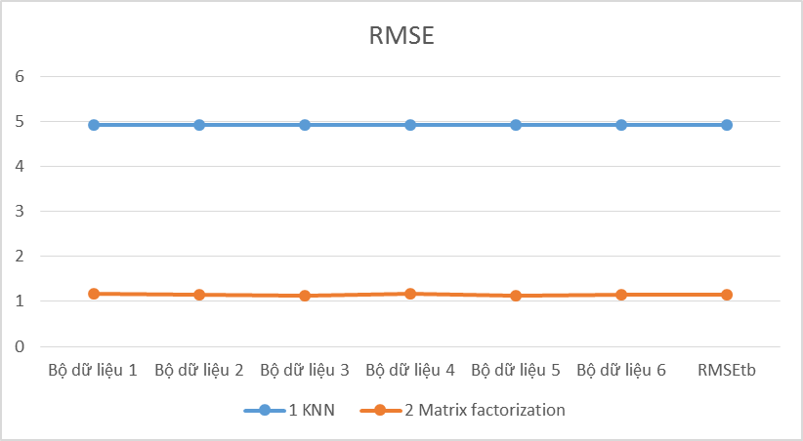
Hình 4.1 Biểu đồ so sánh RMSE của 2 phương pháp KNN và MF

KẾT LUẬN

Kết quả đạt được:
- Nghiên cứu cơ bản về hệ thống khuyến nghị, các kỹ thuật, thuật toán được sử dụng để xây dựng hệ thống khuyến nghị sản phẩm.
- Xây dựng các đặc trưng của bài toán khuyến nghị cho dịch vụ VAS trong ngành Viễn thông.
- Tìm hiểu và áp dụng, thử nghiệm hai phương pháp học máy là KNN và MF vào bài toàn khuyến nghị dịch vụ VAS.
Hướng nghiên cứu tiếp theo của luận văn:
- Thử nghiệm nhiều đặc trưng của bài toán khuyến nghị VAS trên thuật toán KNN để cho kết quả tốt hơn.
- Kết hợp lọc cộng tác với lọc nội dung, có thể áp dụng thêm deep learning.
- Thử nghiệm tư vấn một số dịch vụ VAS cụ thể để đánh giá kết quả thực tế.

TÀI LIỆU THAM KHẢO
[1]. Badrul Sarwar, George Karypis, Joseph Konstan, and John Riedl, Item-Based Collaborative Filtering Recommendation Algorithms, University of Minnesota, Minneapolis, MN 55455
[2]. Francesco Ricci, Lior Rokach, Bracha Shapira, Paul B. Kantor, Recommender Systems Handbook, Springer, 2011.
[3]. Markus Freitag, Jan-Felix Schwarz, Matrix Factorization Techniques For Recommender Systems, University Potsdam, 2011.
[4]. Michael D.Ekstrand, John T. Riedl, Joseph A. Konstan, Collaborative Filtering Recommender Systems, University of Minnesota, 2011
[5]. ZhaYefei, Trust and Recommender System, 2013. Địa chỉ: http://www.slideshare.net/zhayefei/trust-recsys
[6]. Zheng Wen, Recommendation System Based on Collaborative Filtering, 2008.
[7]. Jonathan L. Herlcocker, Joseph A. Konstan, Loren G. Terveen, and John T. Riedl, Evaluating Collaborative Filtering Recommender Systems, Oregon State University and University of Minnesota, 2004
[8]. Yehuda Koren, Robert Bell and Chris Volinsky, Matrix factorization techniques for recommender system, IEEE Computer, 2009
[9]. Shameem Ahamed Puthiya Parambath, Matrix Factorization Methods for Recommender Systems, Master's Thesis in Computing Science, 2013.
[10]. Shuai Zhang, Lina Yao, Aixin Sun, Deep Learning based Recommender System: A Survey and New Perspectives, University of New South Wales, Nanyang Technological University, 2017.
[11]. Guy Shani and Asela Gunawardana, Evaluating Recommendation Systems, 2011.
[12]. Kilian Q. Weinberger, John Blitzer and Lawrence K. Sau, Distance Metric Learning for Large Margin Nearest Neighbor Classification, Department of Computer and Information Science, University of Pennsylvania, 2006.
[13]. Tong Zhao, Julian McAuley, Irwin King, Improving Latent Factor Models via Personalized Feature Projection for One Class Recommendation, The Chinese University of Hong Kong, Department of Computer Science and Engineering, UC San Diego, La Jolla, CA, USA 2015.
[14]. Information Technology Professional Forum (ITPF), Prepare Regulatory Framework for Mobile Value Added Service (MVAS), Nepal Telecommunications Authority, 2016.
[15]. Digambar Jha, Consultation Paper on Licensing Provisions to Open Mobile Value Added Services in Nepal, Nepal Telecommunications Authority Kamaladi, Kathmandu Nepal, 2017.
[16]. Ths. Nguyễn Văn Đát, Ths. Nguyễn Thị Thu Hằng, Ks. Lê Sỹ Đạt, Ks. Lê Hải Châu, Tổng quan về viễn thông, Học viện Công nghệ Bưu chính viễn thông, 2007.
[17]. Amit K. Mogal, Wireless Mobile Communication - A Study of 3G Technology, Department of Computer Science, CMCS College, Nashik-13, 2012.s

